国家安全生产唐山矿用泵检测检验中心
管理体系文件
Q/GXMJ

GXMJ-6-3406

煤矿用离心泵检验细则
2015-01-10发布
2015-03-10实施
国家安全生产唐山矿用泵检测检验中心 发布
编制：

审核：

批准：

前 言
本检验细则是对2007年11月发布编号为GXMJ-5-3120的《煤矿用离心泵检验细则》修订。
自本检验细则实施之日起，原2007年11月发布的《煤矿用离心泵检验细则》自行作废。
如中心制订的有关煤矿用离心泵的其它技术规程中涉及到煤矿用离心泵检验并和本细则的方法相矛盾时，以本细则为准。
本规范由
煤炭科学研究总院唐山研究院检测中心 提出并负责解释。
本规范主要起草人： 安连红 郭玉朋

1．主要内容与适用范围
本细则规定了煤矿用离心泵的抽样方法、检验项目、检验方法、单项判定原则及综合判定原则、检验用仪器及精度要求。
本细则适用于煤矿用离心泵的安标抽查检验。

2.引用标准
下列标准所包含的条款，通过在本规范中引用而构成本细则的条款。所有标准都会被修订，使用本细则时应注意和探讨使用下列标准最新版本的可能性
MT114-2005《煤矿用多级离心泵》
GB/T3216-2005《回转动力泵 水力性能验收试验 1级和2级》
GB/T 3214-2007《水泵流量测定方法》
GB/T 7021-1986《离心泵名词术语》
JB/T8098-1999《泵的噪声测量与评价方法》
JB/T8097-1999《泵的振动测量与评价方法》
JB/T53062-1999《一般清水离心泵 产品质量分等》
GB/T5657-2013《离心泵技术条件（Ⅲ类）》
JB/T8096-2013 《离心式渣浆泵》
MT196-89《煤水泵》
MT197-89《多级节段离心式泥浆泵》
GB/T13306-2011 《标牌》

3.抽样方法
从制造厂成品库中抽取样品。
多级离心泵（离心式泥浆泵、离心式煤水泵）、渣浆泵：
同一系列产品，按配备电机功率（P）分段如下：
P≤75kW；75＜P≤250 kW；P＞250 kW。
同一系列产品， 配备电机同一功率段（按最高级数配备电机功率划分）对应的规格数≤14时，从申办规格中，任意抽取2台样品；＞14时，从申办规格中，任意抽取3台样品。
单级离心泵：
同一系列产品，按配备电机功率（P）分段如下：
P≤22kW；22＜P≤75 kW；P＞75 kW。
同一系列产品， 配备电机同一功率段，对应的规格数≤14时，从申办规格中，任意抽取2台样品；＞14时，从申办规格中，任意抽取3台样品。
污水泵：
同一系列产品，按配备电机功率（P）分段如下：
P≤22Kw；22＜P≤55kW；P＞55 kW；
同一系列产品， 配备电机同一功率段，对应的规格数≤14时，从申办规格中，任意抽取2台样品；＞14时，从申办规格中，任意抽取3台样品。

4.检验项目表
序号 | 检验项目 | 技术要求 | 备注
1 | 流量、扬程 | MT/T114-2005中5.2.1  GB/T3216-2005中6.3条2级规定  （容差十字线）
2 | 汽蚀余量 | MT/T114-2005中4.4.3  不低于保证值（GB/T3216-2005中11）
3 | 轴功率检验（效率） | MT/T114-2005中4.4.2  按照GB/T3216-2005中6.3 条 2级规定
4 | 噪声级别 | MT/T114第5.2.4中C级规定
5 | 振动烈度 | MT/T114-2005中5.2.3  GB/T5657中4.3.2.1及4.3.2.2
6 | 原动机额定输出功率 | MT/T114-2005中5.4.1  多级离心泵、清水泵、污水泵原动机额定输出功率应符合GB/T5657中4.2的规定  渣浆泵应符合JB/T8096-2013中5.2.1的规定  煤水泵应符合MT196-89中4.2的规定  泥浆泵应符合MT197-89中4.2的规定
7 | 轴承温度  (温升) | MT/T114-2005中5.7.2  滚动轴承：轴承温度≤75℃、轴承温升≤35℃；  滑动轴承轴承温度≤70℃、轴承温升≤30℃。
8 | 铭牌、标识 | MT/T114-2005中5.13.1、5.17及8.2
9 | 轴封泄漏 | 符合JB/T53062—1999中  表4的规定

5.检验方法及单项判定原则
5.1性能检验
性能检验是确定规定转速下泵的扬程、轴功率、效率与流量之间的关系。试验应从零流量开始，至少测试到大流量点流量的115%，其间至少有10个不同流量点，测量点应均匀分布在整个曲线上。在测取每个流量点的数据时应等到所测各参数稳定后同时记录。测试与计算出的数据应整理出检验结果汇总表并绘制成规定转速下性能曲线图，其曲线应圆滑。最后进行检验结果分析，确定其性能是否达到规定值。
5.1.1 流量：
流量测量采用流量计进行，测量方法和测量精确度符合GB/T3214规定。
5.1.2扬程：
扬程是通过对泵进、出口压力(采用压力表或压力变送器)的测量及对流量等参数计算所得的数据。测量仪表的精确度或分辨力应符合GB/T3216的规定，压力测量与扬程计算：
扬程 $H=\left(Z_{2}−Z_{1}\right)+\frac{\left(P_{2}−P_{1}\right)}{ρg}+\frac{\left(V_{2}−V_{1}\right)}{2g}$
式中：Z₁、Z₂—分别为进、出口测压装置至泵基准面高度(m)
ρ—为介质(水)的密度(kg/m³) g—为重力加速度(9.81m/s²)
P₁、P₂—分别为泵入口和出口表压力（Mpa）
V₁、V₂—分别为泵入口与泵出口测压点处的流速（m/s）
5.1.3 泵输出功率Pu(有效功率)计算
泵的输出功率Pu＝ρg Q H / (3.6×10⁶) (kW)
5.1.4泵轴功率Pa (kW)：
泵轴功率如采用转矩转速传感器，可直接测得，计算公式为：
Pa=2πnM/(6×10⁴)
式中：n—转速(r/min) 通过转矩转速传感器测得。
M—转矩（N·m）通过转矩转速传感器测得
泵轴功率获得如采用测量电机输入功率，计算公式为：Pa=P×η
式中：P—电机输入功率 通过电测法测得。
η—电机效率 通过电机铭牌获得。或通过测量电机效率曲线获得。
5.1.5泵效率：泵效率是泵输出功率Pu(有效功率)与泵轴功率Pa 的比值。
泵效率的计算：η＝(P_{u} / P_{a}) ×100%
5.1.6汽蚀余量NPSH：
在泵工作范围内，应包括小流量点、规定流量点和大流量点3个不同流量点进行汽蚀试验，试验时对每一个流量点在保持流量恒定条件下逐渐降低NPSH，不同的NPSH值不宜少于10个，并在试验曲线即将出现断裂的区域应有较密集的试验点。
$$\text{NPSH}=H_{1}+\frac{P_{b}}{ρg}−\frac{\text{Pv}}{ρg}$$
式中：H1—泵入口总水头（m）
Pb—大气压力（采用绝对压力变送器测量）（Pa）
Pv—汽化压力（绝对压力）（Pa）
5.1.7 NPSH3 给定流量下，泵的第一级扬程下降3%时的NPSHR值。
5.1.8转速：采用转矩转速传感器直接测得。也可用手持数字转速表。
当被测泵的转速与规定转速不符时，则所有相关数据均应换算为以规定转速为基准的数据,其换算方法为：
换算到规定转速下的流量Q₀＝Q(n_{sp} / n) (m³/h)
换算到规定转速下的扬程H₀＝H(n_{sp} / n)² (m)
换算到规定转速下泵的输出功率P_{u0}＝P_{u} (n_{sp}/n)³ (kW)
换算到规定转速下的轴功率P_{a0}＝P_{a} (n_{sp}/n)³ (kW)
换算到规定转速下的汽蚀余量（NPSH）o =NPSH(n_{sp} / n)²
判定依据：
流量、扬程依据MT/T114-2005中5.2.1规定
效率依据MT/T114中4.4.2规定（渣浆泵依据JB/T8096-2013中6.3规定）
汽蚀余量依据MT/T114中4.4.3规定（单级泵依据GB/T5657中4.1.2规定）
判定：如果符合要求为合格，否则为不合格。
5.2泵的振动
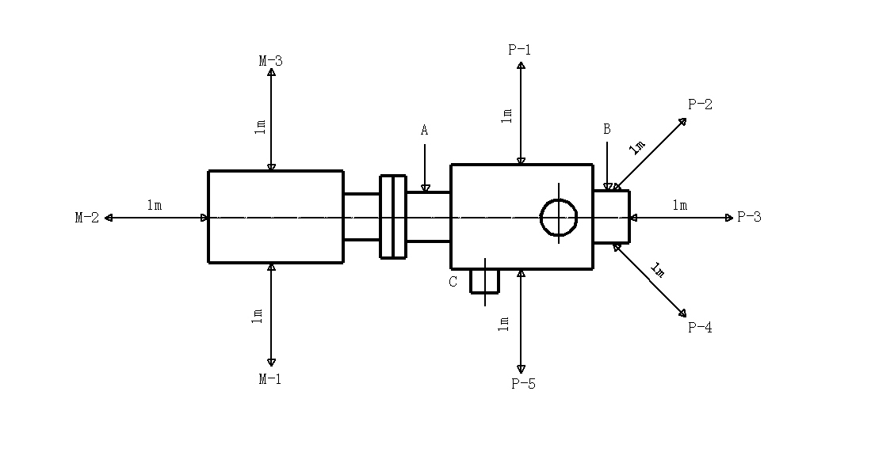
布点图：（A、B、C为水泵振动测试布点，其中A和B为两端轴承座处，C为泵脚（底座）处）

泵的振动采用测振仪测量，测量方法应符合JB/T8097-1999规定。泵在小流量点、额定流量点和大流量点三处，分别依据上述布点图进行测量，取最大值作为测量结果。
判定依据：
泵的振动依据MT/T114中5.2.3规定（单级泵依据GB/T5657中4.3.2规定；渣浆泵依据JB/T8096-2013中6.4规定）
判定：如果符合要求为合格，否则为不合格。
5.3泵的噪声
布点图见上图（P-1、P-2、P-3、P-4、P-5为水泵噪声测试布点，M-1、M-2、M-3为电机噪声测试布点）
泵的噪声采用声级计测量，测量方法应符合JB/T8098-1999规定。在额定工况下，依据上述布点图进行测量。计算结果依据JB/T8098-1999规定计算出平均值，进行噪声等级判定。
判定依据：
泵的噪声依据MT/T114中5.2.4规定（渣浆泵依据JB/T8096-2013中6.5规定）
判定：如果符合要求为合格，否则为不合格。
5.4轴承温度(温升)
轴承温度(温升)采用辐射测温仪测量，滚动轴承：轴承温度≤75℃、轴承温升≤35℃；滑动轴承轴承温度≤75℃、轴承温升≤30℃。
布点图见上图（A、B为水泵轴承温升布点）
在额定工况下依据上述布点图进行测量，取最大值作为测量结果。
判定依据：
泵的轴承温度(温升)依据MT/T114中5.7.2规定
判定：如果符合要求为合格，否则为不合格。
5.5轴封泄漏量
轴封泄漏量采用秒表和量杯测量，按JB/T53062-1999《一般清水离心泵 产品质量分等》规定执行。
判定依据:
泵的轴封泄漏量符合JB/T53062-1999中表4的规定
判定：如果符合要求为合格，否则为不合格。
5.6原动机额定输出功率
按GB/T5657-2013《离心泵技术条件(Ш类)》中4.2的规定。通过计算所得。
判定依据：
原动机额定输出功率依据MT/T114中5.4.1规定（单级泵依据GB/T5657中4.2规定）
判定：如果符合要求为合格，否则为不合格。
5.7铭牌、标识
铭牌、标识通过目测方法测量
判定依据：
铭牌、标识依据MT/T114中5.13.1、5.17及8.2规定（单级泵依据GB/T5657中4.13及4.14规定）

6. 综合判定
样品检验项目中必须全部合格，否则判定样品不合格。

